Learning Platform By Ali And Amina Elcasim


سوف نقوم إن شاء الله بشرح مشروع قاعدة النظام هذه عبر النقاط الرئيسية التي تتمثل بهذا السيناريو:

- نظرة عامة وأهداف المشروع :
- في منصة تعلمية، يدير النظام المحتوى عبر قاعدة بيانات تسجلّ معلومات حول المتدربين والمدربين والدورات مختلفة المواد التعليمية. يقوم المدربين بعمل دورات, ويقوم المتدرب بالتسجيل على دورات عديدة في هذه المنصة حيث يتم إعطاء شهادة للمتدرب بعد إكماله الدورة.

- كيف؟:
بعد زيارة الموقع والاهتمام به يقوم الزائر بتسجيل الدخول ويصبح متدرب ثم يسجل على الدورة اللتي تنال اهتمامه يقوم المشرفين والمحررين بإدارة النظام بسلاسة وبساطة ولكل منهم دوره في دورة حياة النظام هذا.
- علماً أنه:
- يمكن للعديد من المتدربين أن يسجلوا في العديد من الدورات المختلفة.
- يقوم المدرب بإعطاء دورة واحدة على الأقل.
- يقوم بإعطاء الدورة مدرب واحد فقط.
- تنتمي كل مادة من المواد التعليمية لدورة واحدة فقط.
- يمكن للمتدرب الواحد الحصول على أكثر من شهادة.
- ترتبط كل شهادة بمتدرب واحد حصل عليها.

- صلاحيات مستخدمين النظام (أدمن – محرر – متدرب )
- الزائر : Guest
  - المزايا:
    - يستطيع تصفح الموقع من الخارج واذا رغب بتسجيل حساب يستطيع ذلك كمتدرب جديد.
  - المحدوديات:
    - لايمتلك وصول للنظام وبالتالي لايحصل على أي مزايا في النظام.
- متدرب Learner:
  - المزايا:
    - إذا قام الزائر بتسجيل حساب جديد كمتدرب يستطيع مشاهدة الدورات الموجودة فقط.
    - يستطيع مشاهدة دوراته الحالية.
    - يستطيع مشاهدة شهاداته المستحقة.
    - يستطيع عمل طلب تسجيل على دورة حيث يقوم بالانتظار اذا ما تمت الموافقة عليه ام قُبل بالرفض من الأدمن.
  - المحدوديات:
    - لايتمكن من رؤية المتدربين الأخرين أو المعلومات الخاصة بهم.
    - لايحصل على مزايا إضافة أو تعديل.
    - لايستطيع التسجيل على دورة بنفسه.
- المحرر Editor:
  - المزايا:
    - يستطيع الوصول والكشف على جميع السجلات الموجودة في قاعدة بيانات النظام.
    - يستطيع المحرر القيام بعمليات الإضافة والتعديل لمعظم الكيانات مثل إضافة دورة أو تعديل معلومات مدرب موجود مسبقاً.
    - يستطيع تعديل معلومات شهادة مستحقة.
    - يستطيع رؤية الطلاب المسجيل على الدورات المعينة.
  - المحدوديات:
    - لايستطيع حذف سجلات موجودة من أي كيان موجود في قاعدة البيانات.
    - لايمكن للمحرر إضافة مستخدمين جدد إلى النظام.
    - لايستطيع أن يقوم بقبول تسجيل طالب على دورة أو إزالته منها.
    - لايستطيع اعطاء شهادة مستحقة لمتدرب.
- أدمـــــن :Admin
  - المزايا: هو المتحكم الرئيسية Super Role في النظام – يستطيع القيام بجميع المهام
    - يستطيع اضافة وتعديل وحذف أي سجل.
    - يقوم برؤية الطلبات الجارية للتسجيل على الدورات.
    - يقوم بقبول طلبات الطلاب على التسجيل على الدورات أو رفضها.
    - يستطيع تسجيل الطلاب على الدورات وازالتهم منها من تلقاء نفسه.
    - يستطيع تسجيل مستخدمين جدد(ادمن – متدرب – محرر).
    - يستطيع أزالة مستخدمين حتى الادمن.
    - يستطيع رؤية جميع السجلات الموجودة الخاصة بالمستخدمين والكيانات والتعديل عليها وحذفها.
    - الأدمن الرئيسي لايمكن ازالته اذا ما اراد ادمن أخر إزالته.
  - المحدوديات:
    - لايوجد.

- الكيانات:
- الدورات
- المدربين
- المتدربين
- المواد التعليمية
- الشهادات المسحقة

- الصفات:
- الدورات (رقم الدورة – عنوان الدورة – وصف الدورة – الفئة – مستوى المهارة المطلوب – عدد ساعات الدورة – أهداف الدورة – اللغة – تاريخ إنشاء الدورة)
- المدربين (معرف المدرب – الاسم – الكنية – رقم الهاتف – العنوان – الإيميل – التخصص – التقييم – تاريخ التسجيل – الصورة الشخصية – معلومات إضافية)
- المتدربين (رقم المتدرب – الاسم – الكنية – رقم الهاتف – العنوان – الإيميل – تاريخ التسجيل – الصورة الشخصية)
- المواد التعليمية (معرف المادة – عنوان المادة – شرح توضيحي – مستوى الصعوبة)
- الشهادات المستحقة (الرقم التسلسلي – وصف الشهادة – تاريخ المنح)
العلاقات:
- المتدربين N >--------< N الدورات
- المتدربين 1 >--------< N الشهادات المستحقة
- المدربين 1 >--------< N الدورات
- الدورات 1 >--------< N الشهادات المستحقة
- الدورات 1 >--------< 1 المواد التعليمية

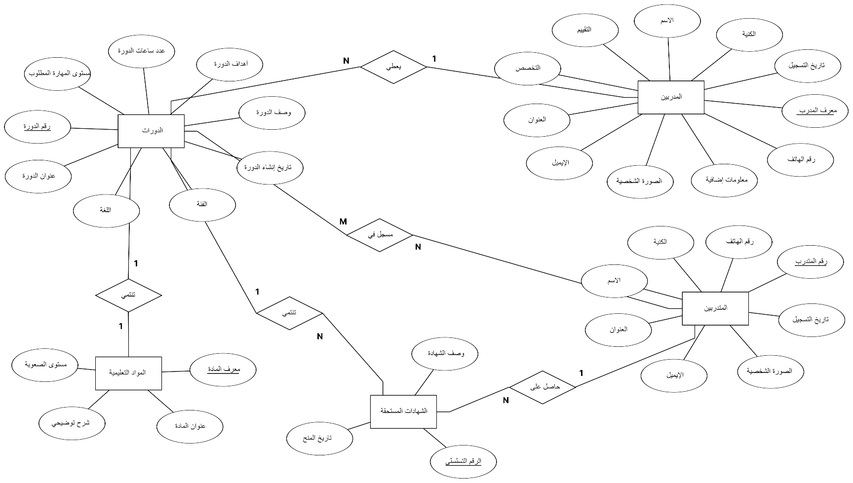

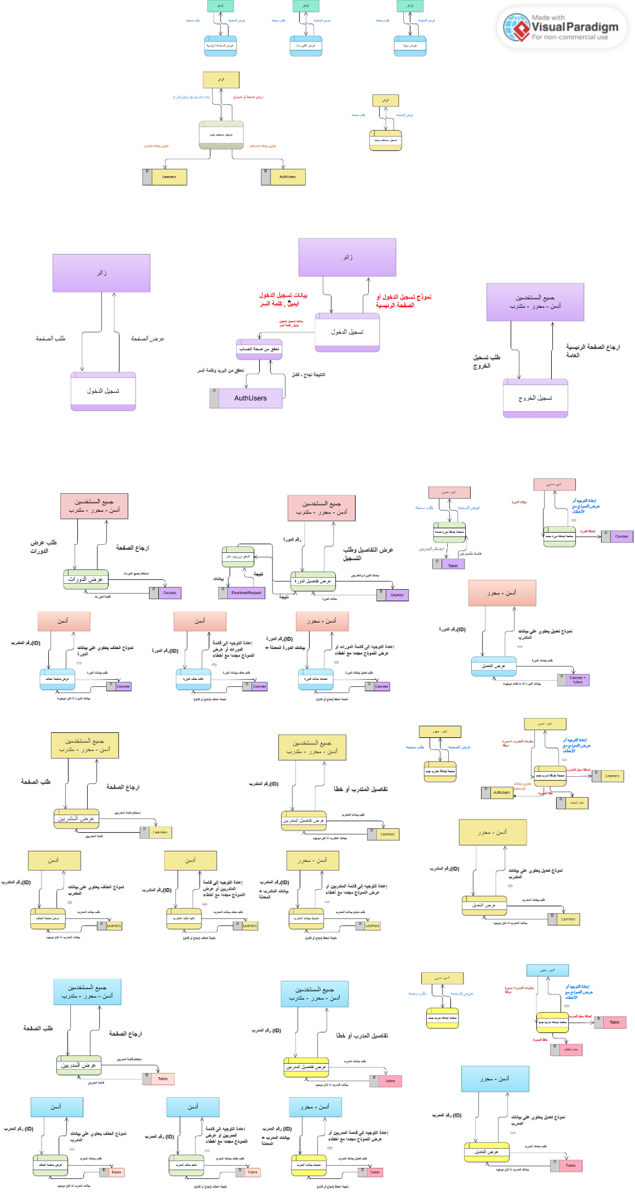


جدول الدورات
رقم الدورة | معرف المدرب | عنوان الدورة | وصف الدورة | الفئة | مستوى المهارة المطلوب | عدد ساعات الدورة | اهداف الدورة | اللغة | تاريخ إنشاء الدورة

جدول متدربين/دورات
رقم المتدرب | رقم الدورة

جدول المتدربين
رقم المتدرب | الاسم | الكنية | رقم الهاتف | العنوان | الإيميل | تاريخ التسجيل | الصورة الشخصية

جدول المدربين
معرف المدرب | الاسم | الكنية | رقم الهاتف | العنوان | الإيميل | التخصص | التقييم | تاريخ التسجيل | الصورة الشخصية | معلومات إضافية

جدول المواد التعليمية
معرف المادة | رقم الدورة | عنوان المادة | شرح توضيحي | مستوى الصعوبة

جدول الشهادات المستحقة
الرقم التسلسلي | رقم المتدرب | رقم الدورة | وصف الشهادة | تاريخ المنح

صور من المشروع
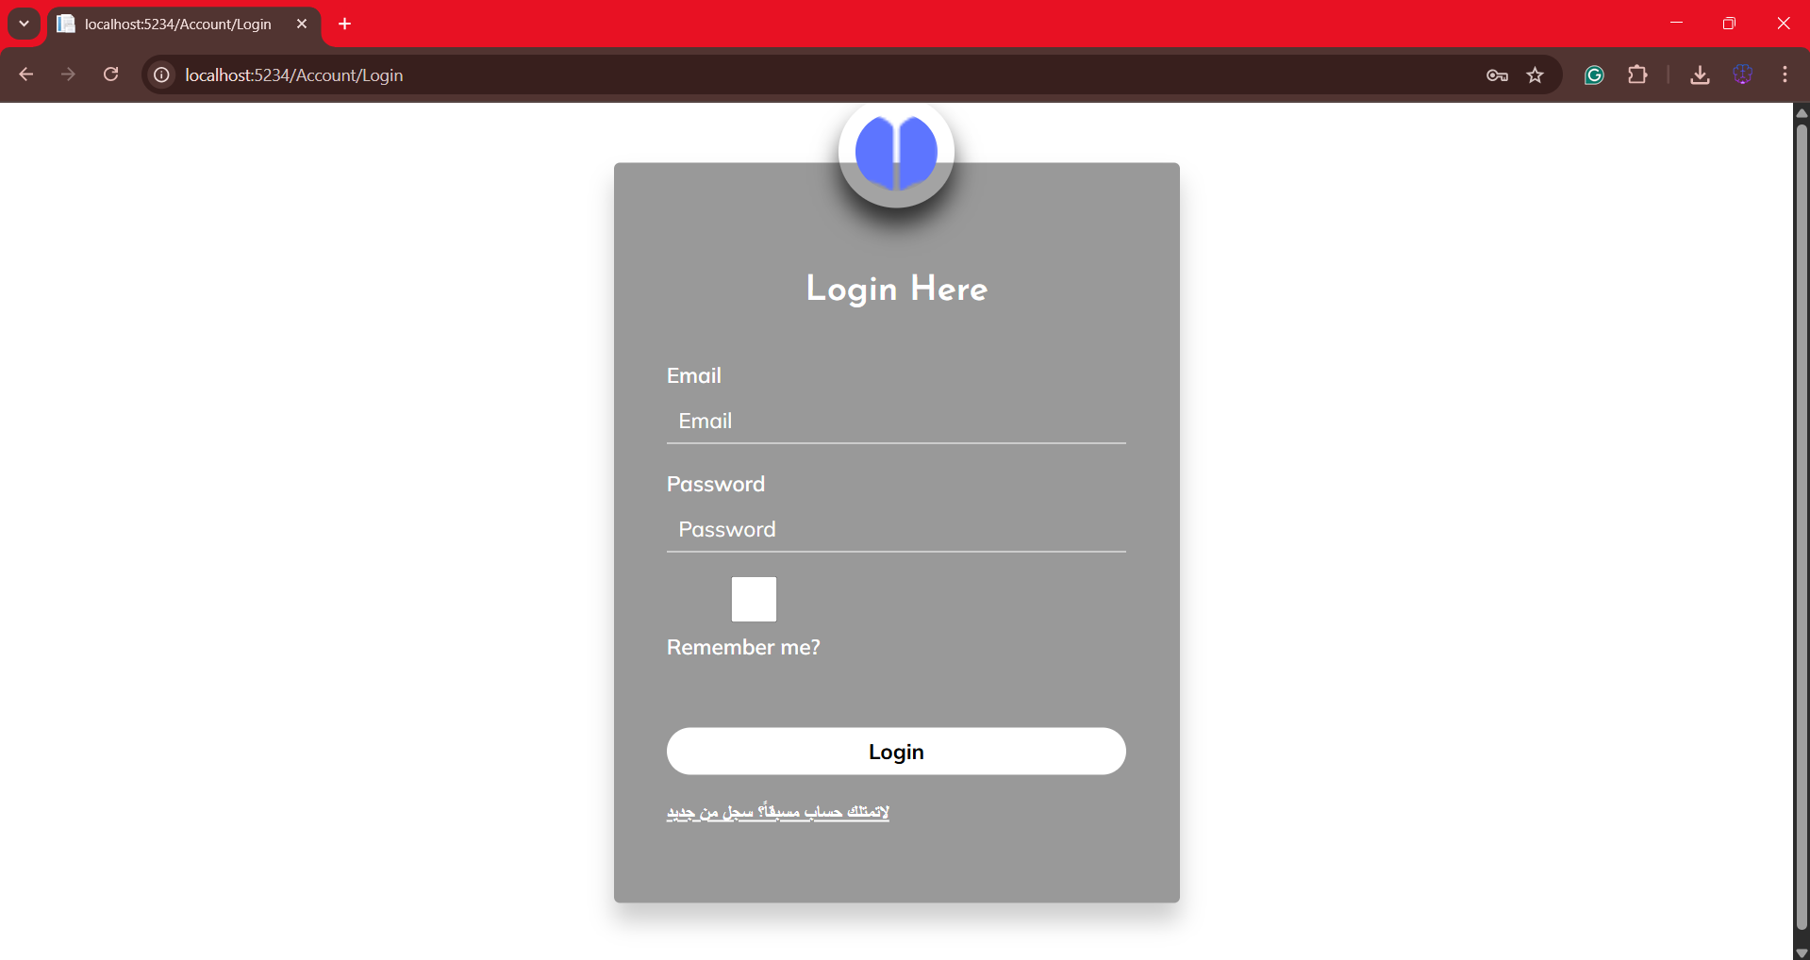

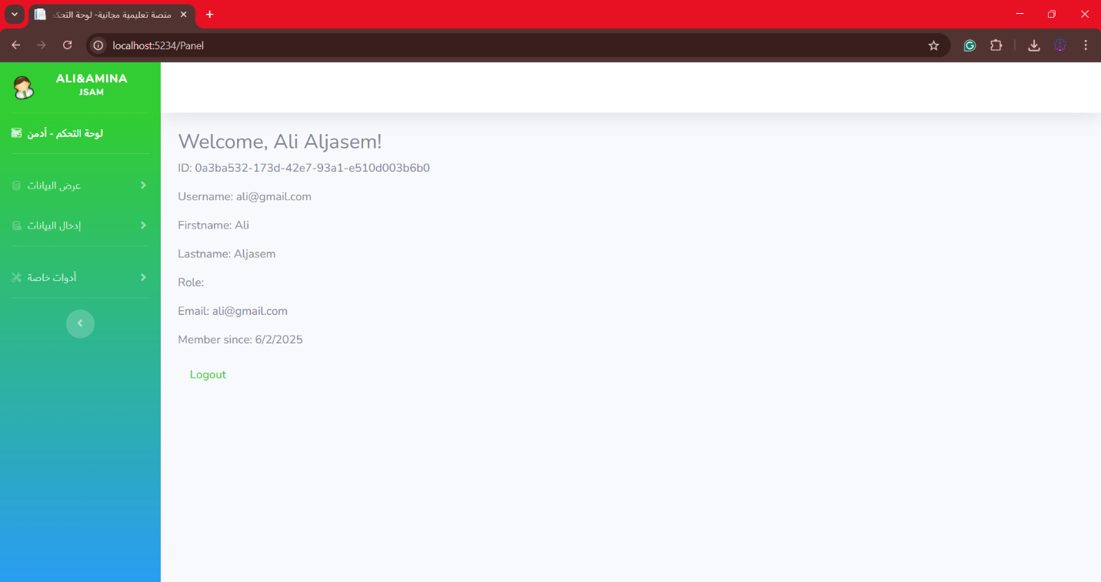
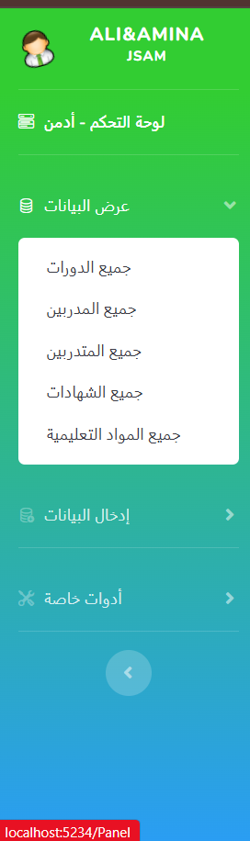
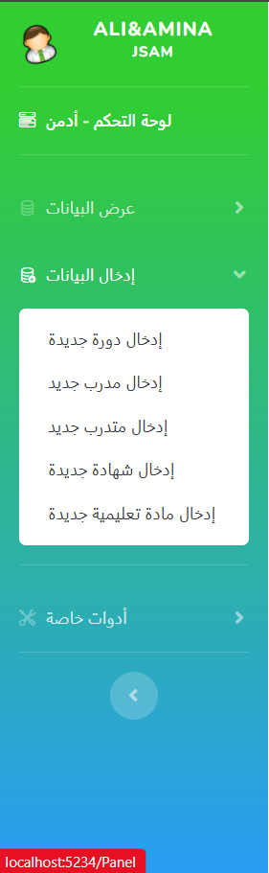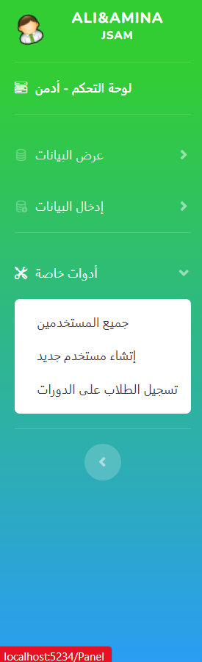

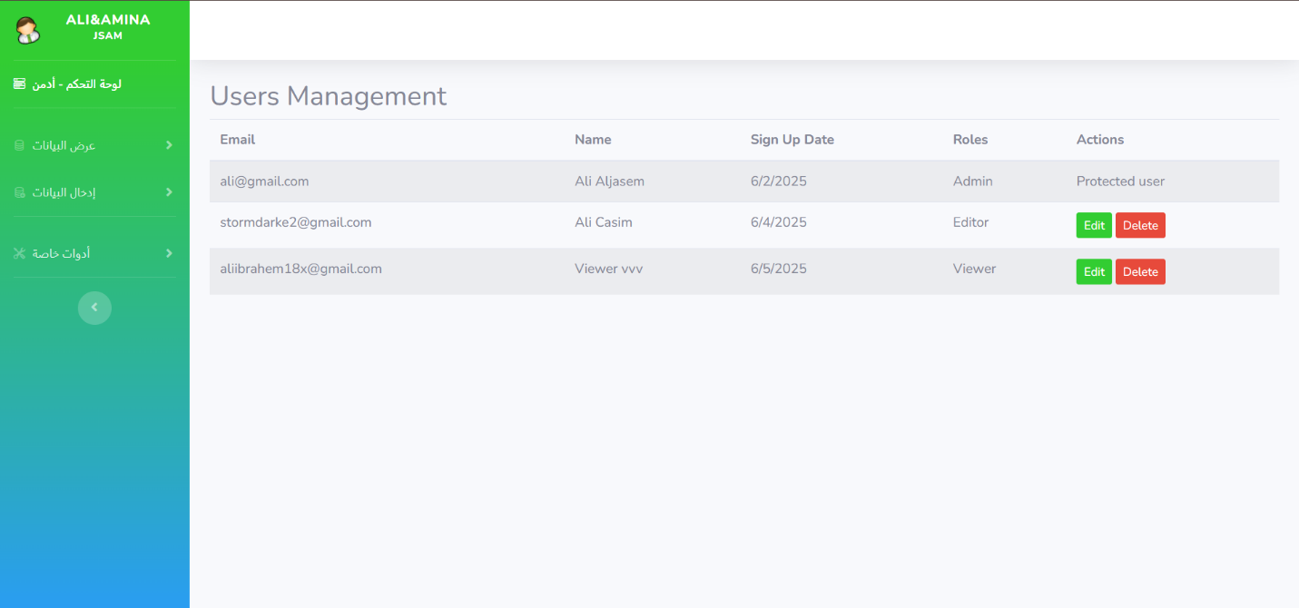

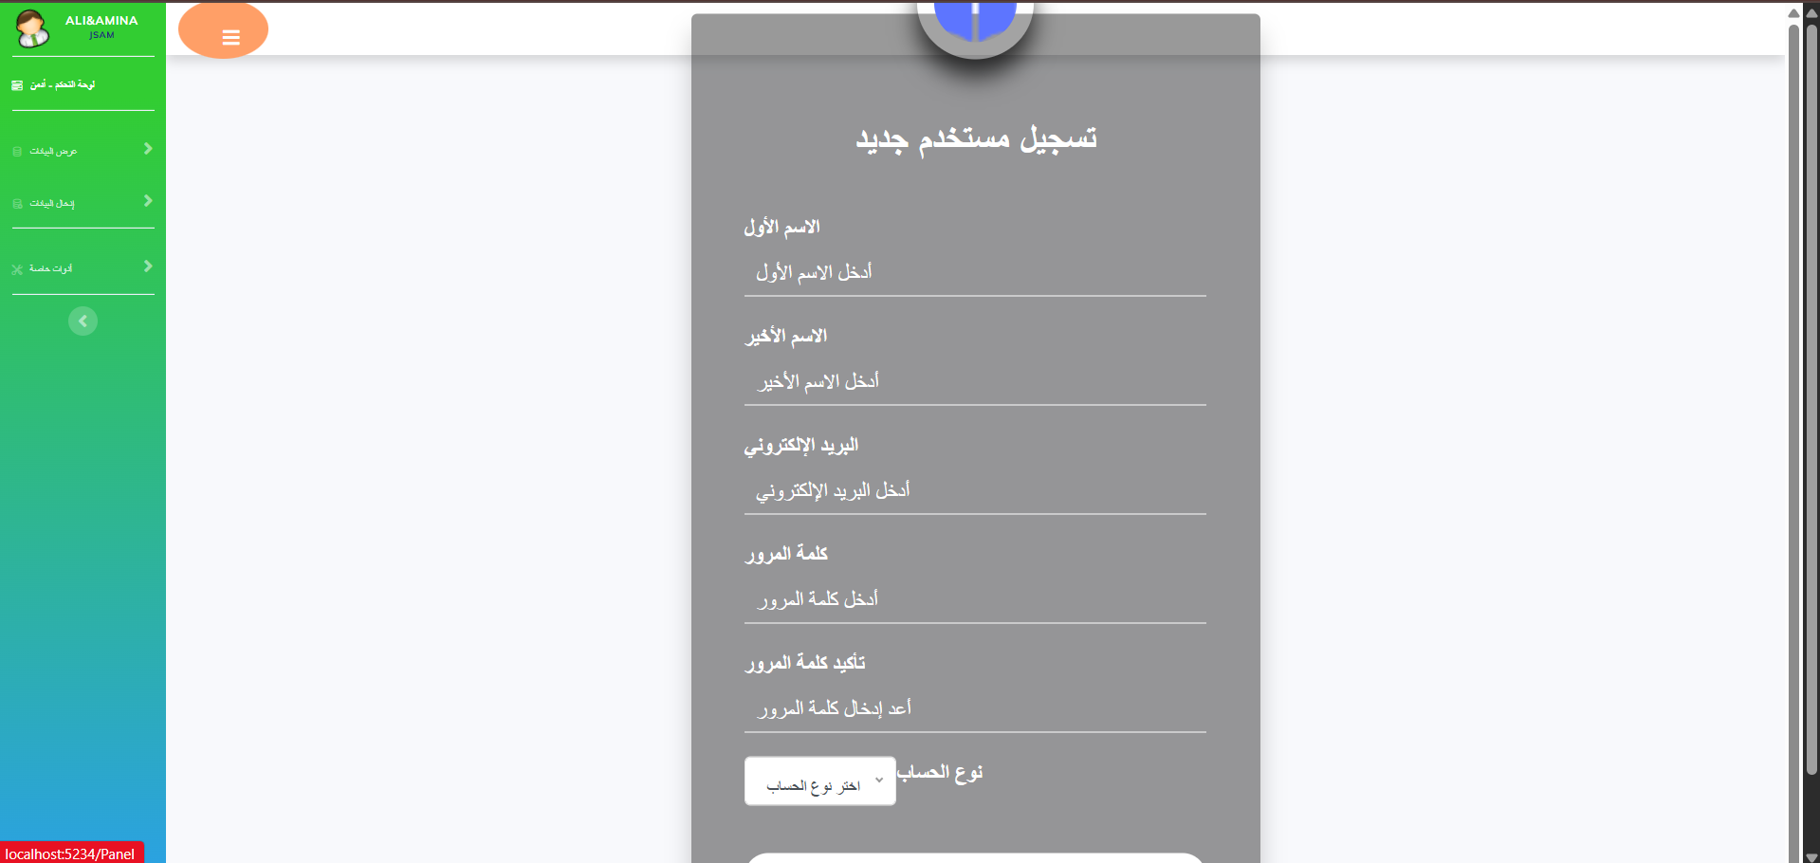

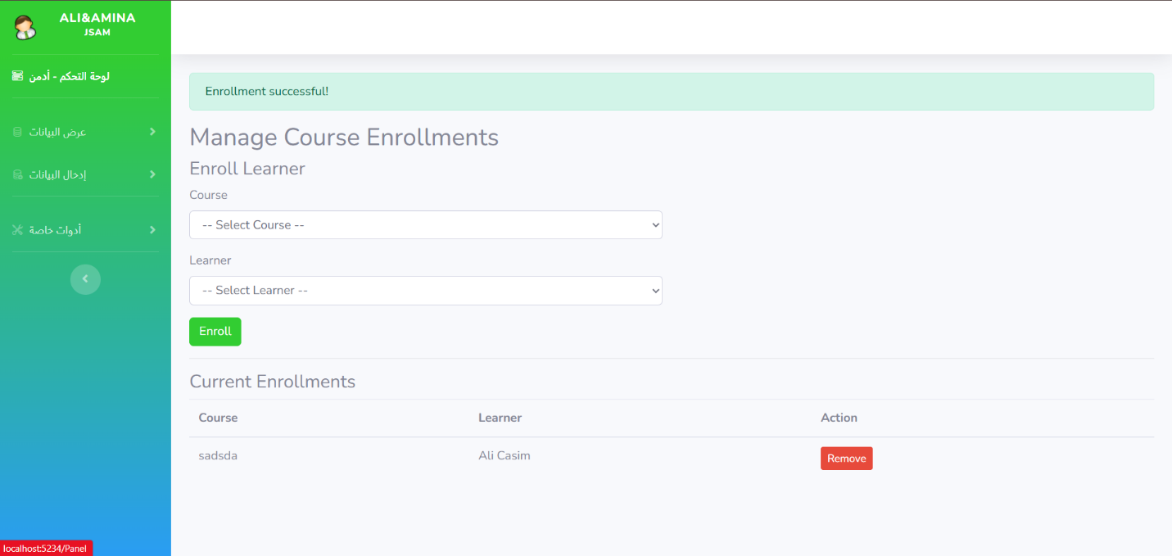

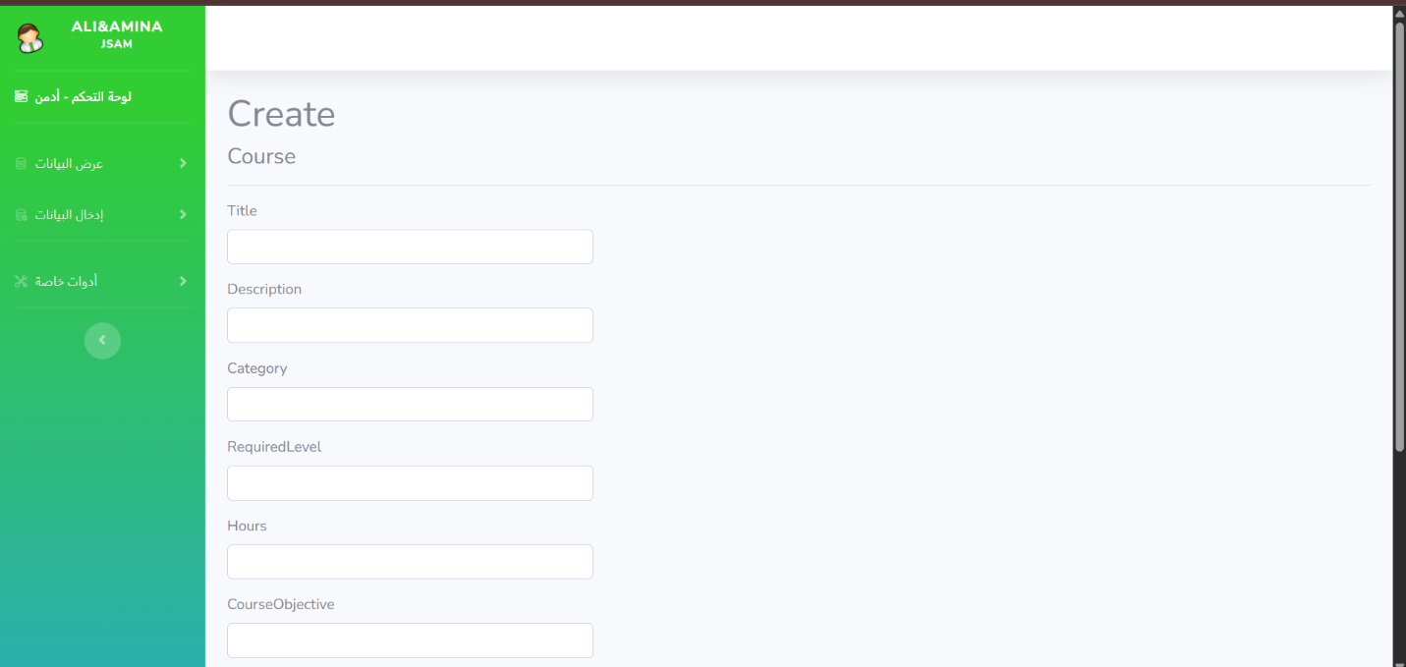

كل الشكر والتقدير للدكتور علاء الدين محمود.
علي وأمينة الجاسم – المشروع الأخير 2025.

